**13/2021**

|  |
| --- |
| ročník 30 |
| 22. 6.–1. 9. 2021 |

**•** [**Zprávy**](https://www.divadelni-noviny.cz/rubrika/zpravy)

**•** [**Kritika**](https://www.divadelni-noviny.cz/rubrika/kritika)

**•** [**Blogy**](https://www.divadelni-noviny.cz/rubrika/blog-dn)

**•** [**Zahraničí**](https://www.divadelni-noviny.cz/rubrika/zahranici)

**•** [**Rozhovory**](https://www.divadelni-noviny.cz/rubrika/rozhovor)

**•** [**Ostatní**](https://www.divadelni-noviny.cz/rubrika/ostatni)

**•** [**Hledat**](javascript:;)

[**Facebook Divadelních novin**](https://www.facebook.com/Divadelni.noviny/)

# Cirkus v záři reflektorů (No. 4)

**V jednoduchosti je krása a v aktivní nehybnosti celý svět. Zastavení se, pohled či gesto a hluboký nádech charakterizovaly souostroví pantomimických etud sjednocených pod názvem**[**Čekání na…**](https://letniletna.cz/cs/predstaveni/cekani-na/)[**Zoji Mikotové**](https://cs.wikipedia.org/wiki/Zoja_Mikotov%C3%A1)**a**[**Tondy Novotného**](https://divadlotondynovotneho.cz/)**. Puristický melancholismus a křehce nasládlý černý humor zaplnily malé šapitó.**

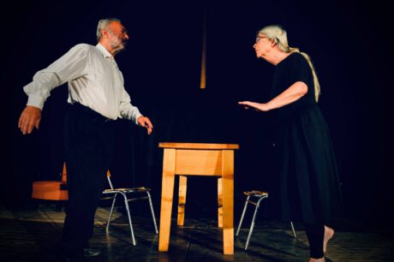

Oba herci rozvíjeli akce v tichu ve škále od napjatého či zvídavého očekávání po dusné chvilky či něžné vyčkávání. Foto František Ortmann

Na jevišti stál dřevěný stůl a dvě obyčejné židle, které – proměnami pozic – naznačovaly jednak prostor pro každou situaci, tak především vztah dvou jednajících osob. Oba herci rozvíjeli akce v tichu ve škále od napjatého či zvídavého očekávání po dusné chvilky či něžné vyčkávání a podobně. Jednotlivé etudy, jichž bylo při této – jak tvůrci po představení prozradili – premiéře této inscenace asi čtrnáct, působily jako samostatné celky. Protagonisté je spíše než dramatickou linií propojovali hereckým přístupem, formou, stylem – především úsporně gestickým rukopisem a objektovou střídmostí. Jejich setkávání tak vyznívala jako záblesky reality, na kterou oba pohlíželi jakoby odkudsi mimo prostor. Anebo – naopak – zcela niterně. Někdy dokonce herecké jednání absentovalo úplně. Každý výstup by vypointován nějakou absurditou, mnohdy nečekané vyústění předešlo patetickému zakolísání. Dva lidé s životními zkušenostmi vepsanými do tváře i pohybového výrazu se například setkali, aby vypili šálek čaje/kávy. Každodenní situaci vdechli nevšední křehkou atmosféru, kdy postupně zhasínalo jevištní osvětlení, až – v úplné tmě – osvětloval jejich tváře miniaturní světelný zdroj umístěný uvnitř hrnečku. Anebo se vzájemně vyhlíželi, spěchali k sobě i od sebe, těkali pohledem…

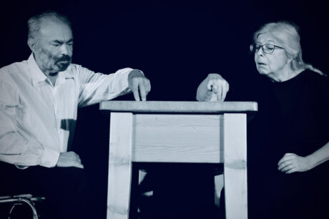

Dva lidé s životními zkušenostmi vepsanými do tváře i pohybového výrazu… Foto František Ortmann

Komorní představení [**Čekání na…**](https://letniletna.cz/cs/predstaveni/cekani-na/), v němž se na jednom jevišti scházejí dvě legendy českého pohybového divadla, by se mohlo jevit jako kus pro artového diváka, ale svou nonverbální „prostštinou“ – vycizelovaným fyzickým minimalismem s mnoha symbolickými odstíny – vyzařovalo zároveň potenciál divácké srozumitelnosti, a to jak v emoční, tak obsahové rovině. Potvrdily to i názory některých diváků v krátké diskusi s tvůrci po předstzavení

**13/2021**

|  |
| --- |
| ročník 30 |
| 22. 6.–1. 9. 2021 |

**•** [**Zprávy**](https://www.divadelni-noviny.cz/rubrika/zpravy)

**•** [**Kritika**](https://www.divadelni-noviny.cz/rubrika/kritika)

**•** [**Blogy**](https://www.divadelni-noviny.cz/rubrika/blog-dn)

**•** [**Zahraničí**](https://www.divadelni-noviny.cz/rubrika/zahranici)

**•** [**Rozhovory**](https://www.divadelni-noviny.cz/rubrika/rozhovor)

**•** [**Ostatní**](https://www.divadelni-noviny.cz/rubrika/ostatni)

**•** [**Hledat**](javascript:;)

[**Facebook Divadelních novin**](https://www.facebook.com/Divadelni.noviny/)

# Cirkus v záři reflektorů (No. 4)

**V jednoduchosti je krása a v aktivní nehybnosti celý svět. Zastavení se, pohled či gesto a hluboký nádech charakterizovaly souostroví pantomimických etud sjednocených pod názvem**[**Čekání na…**](https://letniletna.cz/cs/predstaveni/cekani-na/)[**Zoji Mikotové**](https://cs.wikipedia.org/wiki/Zoja_Mikotov%C3%A1)**a**[**Tondy Novotného**](https://divadlotondynovotneho.cz/)**. Puristický melancholismus a křehce nasládlý černý humor zaplnily malé šapitó.**

.

Oba herci rozvíjeli akce v tichu ve škále od napjatého či zvídavého očekávání po dusné chvilky či něžné vyčkávání. Foto František Ortmann

Na jevišti stál dřevěný stůl a dvě obyčejné židle, které – proměnami pozic – naznačovaly jednak prostor pro každou situaci, tak především vztah dvou jednajících osob. Oba herci rozvíjeli akce v tichu ve škále od napjatého či zvídavého očekávání po dusné chvilky či něžné vyčkávání a podobně. Jednotlivé etudy, jichž bylo při této – jak tvůrci po představení prozradili – premiéře této inscenace asi čtrnáct, působily jako samostatné celky. Protagonisté je spíše než dramatickou linií propojovali hereckým přístupem, formou, stylem – především úsporně gestickým rukopisem a objektovou střídmostí. Jejich setkávání tak vyznívala jako záblesky reality, na kterou oba pohlíželi jakoby odkudsi mimo prostor. Anebo – naopak – zcela niterně. Někdy dokonce herecké jednání absentovalo úplně. Každý výstup by vypointován nějakou absurditou, mnohdy nečekané vyústění předešlo patetickému zakolísání. Dva lidé s životními zkušenostmi vepsanými do tváře i pohybového výrazu se například setkali, aby vypili šálek čaje/kávy. Každodenní situaci vdechli nevšední křehkou atmosféru, kdy postupně zhasínalo jevištní osvětlení, až – v úplné tmě – osvětloval jejich tváře miniaturní světelný zdroj umístěný uvnitř hrnečku. Anebo se vzájemně vyhlíželi, spěchali k sobě i od sebe, těkali pohledem…





Oba herci rozvíjeli akce v tichu ve škále od napjatého či zvídavého očekávání po dusné chvilky či něžné vyčkávání. Foto František Ortmann